Img y tabulador es para imagen

Img src = ¨img ./ ¨

P es para párrafo

H1 letra grande H2 un poc más chica y así

Lorem ipsum párrafo

Placeholder en interner 🡪 pongo en el source y me da la foto

¨a¨ es la etiqueta para hipervínculos

<a href="https://elpais.com/deportes/2021-08-05/messi-deja-el-barcelona.html"> como quiero que se llame</a>

PARA ABRIR EN PESTAÑA NUEVA

 <a href="https://elpais.com/deportes/2021-08-05/messi-deja-el-barcelona.html" target="¨_blank"> como quiero que se llame</a>

Hay parrafos tipo bloque y en line

Ul 🡪 Lista tipo viñetas

Ol🡪 lista ordenada

El div sirve para marcar sectores y el span también pero solo lo que ocupe su largo

JAVASCRIPT

Console.log(“”) es un print

Para enlazar: AL final del documento (antes del html) con un script



O lo hago en el header con un defer, el cual sirve para que sea cargado al ultimo ya si funcione

// comentario java script

La consola de javascript puede ejecutar códigos

No usar var, usar let

Let nombre = “Juan” 🡪 Generalmente lo ingresa el usuario

Const EDAD = 19 🡪 Generalmente lo traigo en mi programa (es en mayúscula)

//camelCase 🡪 Usamos este

alert() 🡪 es un comando de salida, cartelito de atención

prompt() 🡪 comando de entrada, pido información

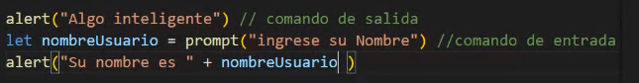

Hay muchos tipos de datos